Приложение 9
Конспект НОД «Автоматизация звука [ш] в слогах, словах, чистоговорках с использованием мнемотехники»

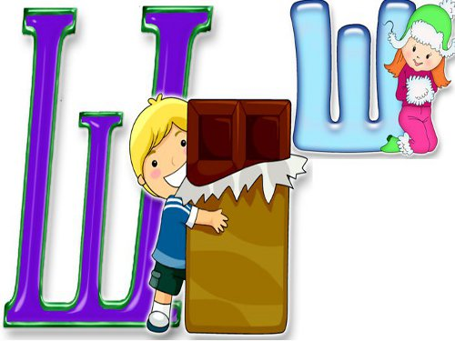

Учитель-логопед Ушакова И.В.

«Автоматизация звука [ш] в слогах, словах, чистоговорках».
Цель: Автоматизация звука [ш].
Задачи: Автоматизация звука [ш] в изолированном произношении, в слогах, словах, чистоговорках, стихотворениях, связной речи. Уточнение правильной артикуляции при произношении звука, его звуковой характеристики.
Оборудование: Схемы на артикуляцию и звуковую характеристику звука [ш]. Мнемотаблица на комплекс упражнений на постановку шипящих звуков. Мнемотаблица на автоматизацию звука в чистоговорке.
- Артикуляционные признаки звука.
Ребята выберите картинки, которые характеризуют положение
губ при произношении звука «ш»

Положение языка

Воздушная струя



Голосовые связки
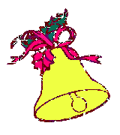
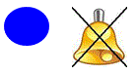

Делаем вывод: когда мы говорим [ш], губы округлены, слегка выдвинуты вперед, широкий язык поднимается к бугоркам за верхние зубы. Струя воздуха выходит теплая. Голосовые связки не дрожат, значит, звук глухой.
- Звуковая характеристика звука
Ребята, напомните характеристику звука (к доске выходит один ребёнок и показывает нужную схему)

Артикуляционная гимнастика
Ребята, перед вами лежит таблица, которая нам поможет выполнить артикуляционную гимнастику. Логопед читает на каждое артикуляционное упражнение стихотворение.
1.Широка Нева – река,
И улыбка широка.
Зубки все мои видны –
От краёв и до десны.
2.Наши губки улыбнулись Прямо к ушкам потянулись Ты попробуй « ИИИ» скажи
Свой заборчик покажи
3.В гости к нам пришел слоненок –
Удивительный ребенок.
На слоненка посмотри –
Губы хоботом тяни!
4.На качелях я качаюсь
Вверх – вниз, вверх – вниз,
И все выше поднимаюсь,
А потом лечу я вниз.
5.Ты расти расти грибок Упирайся в потолок
6.Присосу язык на нёбо,
А теперь смотрите в оба:
Ходит челюсть вверх и вниз –
У неё такой круиз
7.Язык – как кисточка моя,
И ею нёбо крашу я.
8.Язычок наш поумнел.
Чашку сделать он сумел.
Можно чай туда налить.
И с конфетами попить.
9.Каждый раз по воскресеньям
Мы едим с тобой варенье.
Верхнюю губу вареньем
Мы намажем, а потом
Язычком широким сразу
Мы варенье облизнем.

МНЕМОТАБЛИЦА
Комплекс упражнений для артикуляции звуков Ш, Ж, Ч, Щ
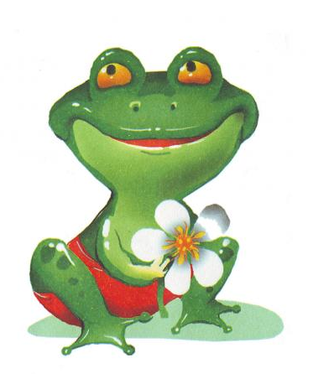 | 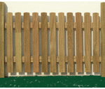 | 
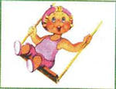 | 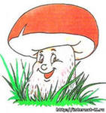 | 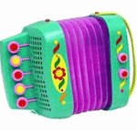
 | 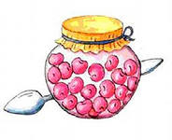 | 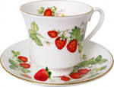

Автоматизация в слогах
Чтение слоговой таблицы
 | А | О | У | И | Э | Е | Ю | Я
Ш
Ш – твердый глухой согласный, -
Станет другом нам с тобой.

Назовём слова со слогом ШИ.
(На доске картинки, под которыми появляются слова, с выделенным слогом ШИ),

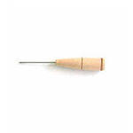

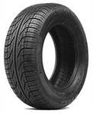

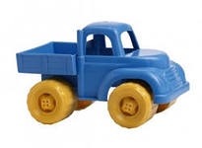

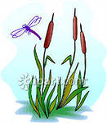

ШИповник ШИло ШИна маШИна КамыШИ.
Назовём слова со слогом ША.
(На доске картинки, под которыми появляются слова, с выделенным слогом ША),
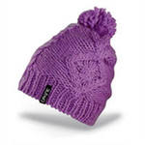



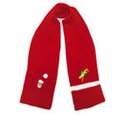

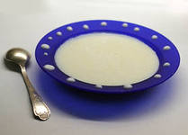

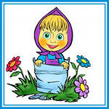

ШАпка ШАр ШАрф каША МаША
Назовём слова со слогом ШУ.
(На доске картинки, под которыми появляются слова, с выделенным слогом ШУ),
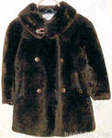




ШУба Шут миШУтка

Автоматизация в чистоговорках
- Вначале логопед проговаривает чистоговорку, демонстрируя последовательно картинки. Затем происходит беседа по содержанию чистоговорки. Логопед еще раз читает, а затем каждый ребёнок проговаривает чистоговорку самостоятельно.
У нашего Илюшки
шайба да клюшка.
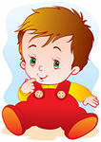 | 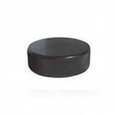 | 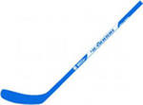
На болоте камыши,
На лужайке шалаши.
 |  |  | 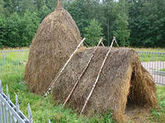
Ушки на макушке у кошки и у мышки,
Но у кошки ушки больше, чем у мышки.
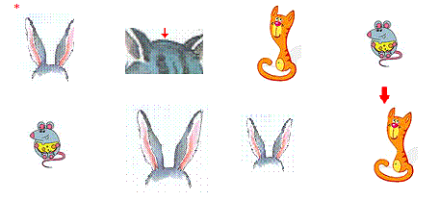 |  |  |  | 
Домашнее задание: Выучить чистоговорки по мнемотаблицам. Попробовать нарисовать мнемотаблицу к чистоговорке со звуком [ш].

